
Sprint Documentation
Sprint 1 | Start Date: 16/09/2024 | Final Date: 30/09/2024
Team Members
Edson Pereira De Carvalho
Lemuel Prates Sobrinho Ferreira
Maria Clara Borges Cardoso
Rodrigo Yoshida Lombezzi
Vinicius Lúcio Marcolino Da Silva

Sprint Backlog
Task# | Description | Start Date | Final date
2 | Sprint 01 - Modelar o design da tela de abertura do sistema, tela de login e tela administrativa principal | 16/09/2024 | 23/09/2024

Task Description
Task # | Description | Assigned To | Status | Estimated Hours | Logged Hours
1 | Paleta de Cores | Maria Clara /Vinicius | Concluído | 1 | 2
2 | Página Administrativa | Maria Clara/Lemuel | Concluído | 4 | 7
3 | Calendário | Maria Clara | Concluído | 1 | 2
4 | Tela de Abertura | Rodrigo / Edson | Concluído | 2 | 3
5 | Documentação | Edson / Rodrigo / Vinicius | Concluído | 4 | 6
6 | Imagens | Vinicius / Edson | Concluído | 1 | 1
7 | Tela de Login | Lemuel | Concluído | 2 | 2

Sprint Results

Paleta de Cores:
No geral, as cores utilizadas nas páginas foram verde, verde-água, branco e cinza. O verde e o verde-água representam saúde, harmonia e tranquilidade; por isso, foram utilizados para destacar botões, textos, ícones, logo e informações. Já o branco e o cinza, por serem neutros, foram utilizados como cores de fundo do site.
Abertura do Sistema
Na página de abertura do sistema, diversos elementos estão dispostos para introduzir o usuário à plataforma.
- Elementos Visuais
- Logotipo do Site: O logotipo do sistema está destacado, reforçando a identidade visual da plataforma.
- Imagem: Uma imagem selecionada no Canva complementa o design da página, tornando-a mais atrativa.

- Informações e Funcionalidades
- Atividades e Serviços: São apresentadas algumas das atividades e serviços que podem ser realizados no sistema, ressaltando suas principais funcionalidades.
- Descrição: Uma breve descrição esclarece o funcionamento do sistema e sua utilidade, destacando os principais benefícios para o usuário.

- Botão de Login
Um botão direciona o usuário para a página de login, onde poderá acessar o sistema com facilidade.
- Rodapé
Na parte inferior da página, está o logotipo da empresa desenvolvedora do site, evidenciando a autoria e o suporte técnico por trás da plataforma.
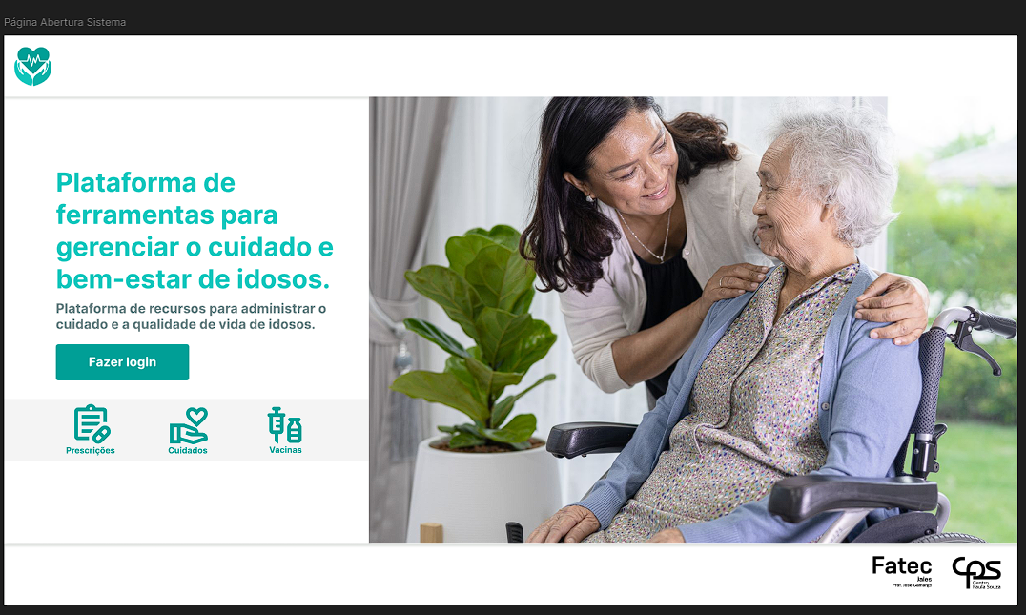

Página de Login
A página de login é composta por diversos elementos que facilitam o acesso ao sistema. Na parte superior, está o logotipo do site, que destaca a identidade visual da plataforma.
- Campos de Acesso
A área de login inclui campos para inserção de e-mail e senha, permitindo que o usuário se autentique no sistema. Abaixo desses campos, há uma opção para lembrar o login, possibilitando que o usuário permaneça conectado em acessos futuros.
- Botões e Links
Além dos campos de acesso, há um botão para realizar o login. Caso o usuário esqueça a senha, um link redireciona para a página de recuperação de senha, garantindo um processo simples de recuperação.
- Elementos Visuais
No lado direito da página, uma imagem obtida do Canva adiciona um elemento visual ao layout, proporcionando uma experiência mais atrativa e agradável para o usuário.
- Rodapé
Na parte inferior da página, encontra-se o logotipo da entidade responsável pelo desenvolvimento do sistema, reforçando a credibilidade e a autoria da solução apresentada.
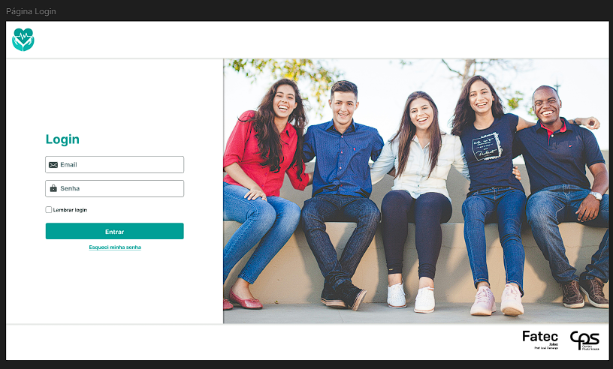

Página Administrativa Principal:
- Visão do Administrador
A visão do administrador é composta por um menu com ícones que facilitam a navegação entre as funcionalidades principais do sistema. O primeiro ícone, representado por uma casa, direciona para a tela inicial. O segundo ícone exibe a lista de funcionários registrados. O terceiro ícone corresponde aos idosos cadastrados no lar. O quarto ícone é o calendário, onde estão registrados os compromissos e atividades agendadas. Por fim, o quinto ícone representa os cuidados prestados no lar.
- Cabeçalho (Header)
O cabeçalho da página contém o logotipo do sistema e uma barra de pesquisa, que permite realizar buscas rápidas por ações ou informações específicas. Além disso, há três ícones adicionais: o primeiro, representado por uma carta, exibe as mensagens recebidas; o segundo, indicado por um ponto de interrogação, corresponde às dúvidas; e o terceiro, um sino, notifica sobre a conclusão de serviços realizados. Por fim, são exibidos o nome e a foto do administrador.
- Menu
O menu de navegação está localizado na parte esquerda de todas as páginas administrativas. Ao clicar sobre a imagem do usuário, o menu se expande, exibindo as opções disponíveis para o usuário. As opções estão organizadas da seguinte forma:
- Tela Inicial (Ícone de Casa): O primeiro ícone, representado por uma casa, leva o usuário à página inicial do sistema.
- Funcionários: O segundo ícone exibe uma lista com os funcionários registrados, permitindo o gerenciamento eficiente de suas informações.
- Idosos: O terceiro ícone dá acesso aos idosos cadastrados no lar, oferecendo informações detalhadas e históricos.
- Calendário: O quarto ícone apresenta o calendário, onde estão registrados os compromissos e atividades agendadas no lar.
- Cuidados: O quinto ícone representa os cuidados prestados no lar, contendo informações sobre os serviços realizados para os idosos.

- Visão Geral
A página de visão geral é uma das opções disponíveis no menu e desempenha um papel crucial no monitoramento das atividades diárias. Nela, são apresentadas informações rápidas e dados essenciais que requerem atenção constante dos administradores. Essa página foi projetada para facilitar a gestão e otimizar o acompanhamento das operações do lar.
Na página de visão geral, você encontrará:
Principais Dados:
- Total de Idosos: Exibe o número total de idosos atualmente cadastrados no lar.
- Medicações Mensais: Mostra o total de medicações distribuídas no mês.
- Relatórios Semanais: Apresenta a quantidade de relatórios semanais realizados.
Gráficos:
Os gráficos representam dados importantes que necessitam de atenção redobrada. Algumas ideias para esses gráficos são:
- Medicamentos: exibe os medicamentos mais utilizados e aplicados aos idosos.
- Consultas Externas: apresenta o número de idosos que estão em consultas médicas fora do lar.
Relatórios Recentes:
A seção de relatórios recentes apresenta os últimos relatórios gerados, contendo informações resumidas, como o nome dos idosos, os profissionais responsáveis, a data do atendimento e o horário em que ocorreu. Funciona como uma pré-visualização, permitindo que os administradores tenham uma visão rápida e clara dos dados antes de acessarem os relatórios completos. Além disso, essa seção oferece um botão de acesso rápido para facilitar a visualização dos relatórios detalhados.
Resumo:
A seção de resumo é uma área de visualização rápida, projetada para que os administradores tenham acesso a informações importantes de forma simples e eficiente. Nela, estão disponíveis dados principais que facilitam a gestão do lar, além de uma agenda do dia, que lista os compromissos programados, seus respectivos horários e endereços. Essa funcionalidade permite que os administradores planejem suas atividades com agilidade, garantindo uma melhor organização e acompanhamento das demandas diárias.
Calendário
Ao clicar no ícone do calendário, um painel é exibido no lado direito da tela, proporcionando uma visualização rápida e intuitiva dos compromissos do mês.
Funcionalidades:
- Visualização Compacta: Interagindo com o calendário, é possível consultar de forma compacta os compromissos e eventos agendados do mês, facilitando o acesso a datas importantes.
- Registro de Atividades: O calendário apresenta todos os compromissos e atividades programadas no lar no mês atual, permitindo um controle eficiente dos eventos diários, semanais e mensais.
A disposição e as funcionalidades do calendário garantem uma visualização clara e direta dos compromissos, contribuindo para uma gestão eficaz das atividades da instituição.

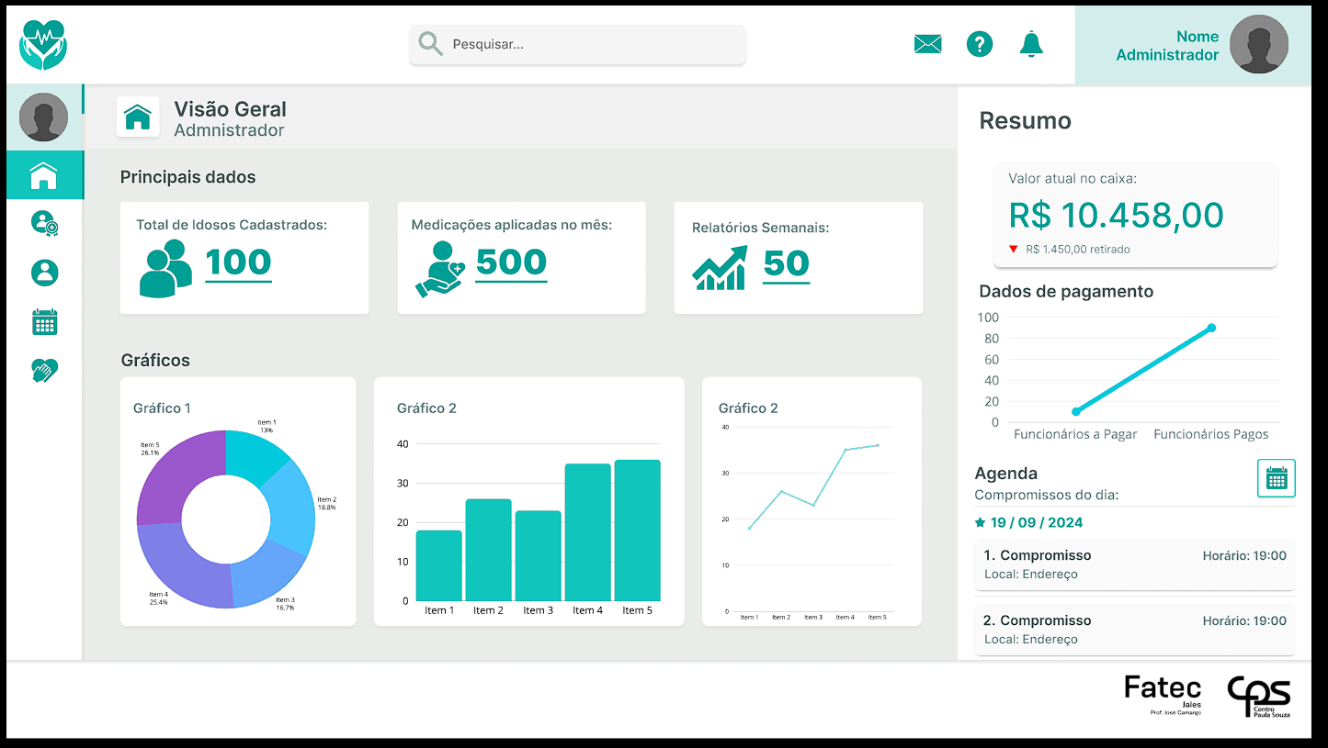
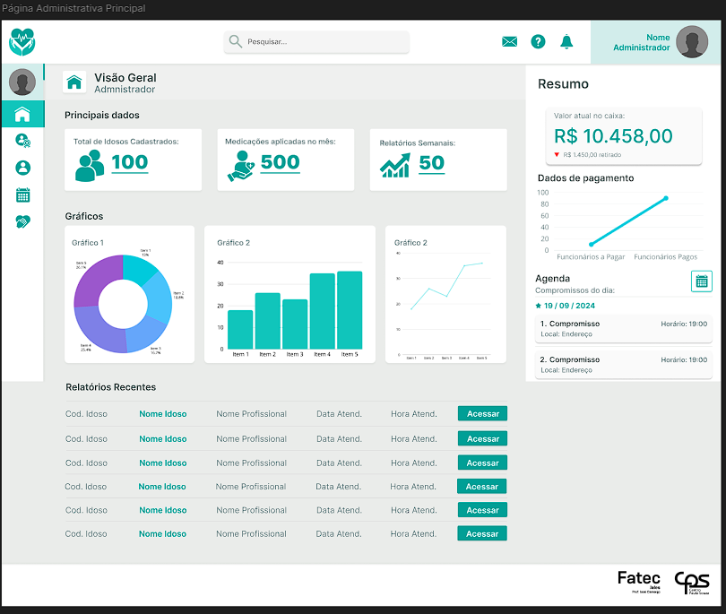
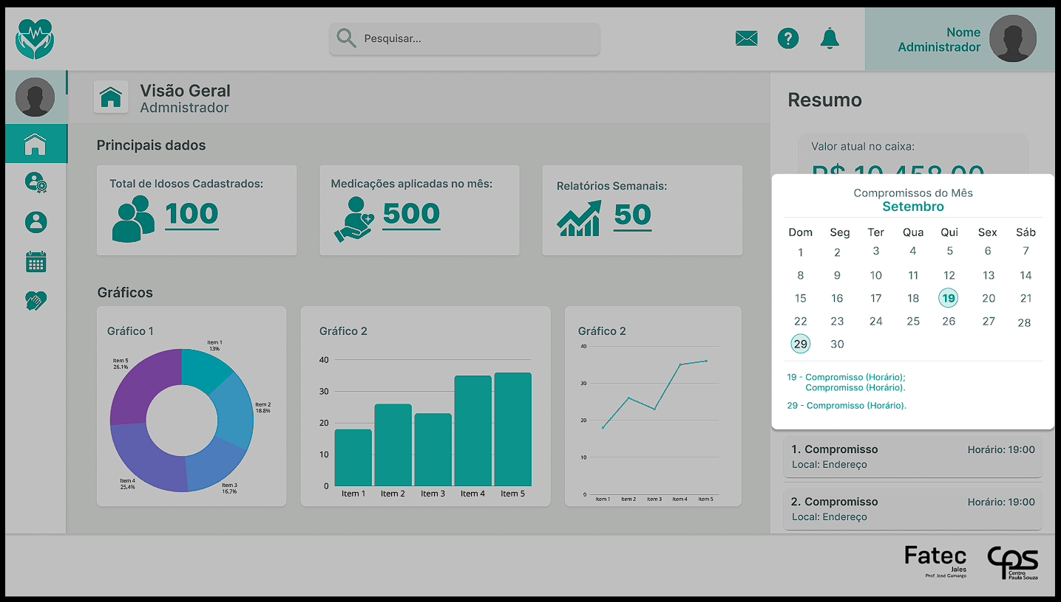

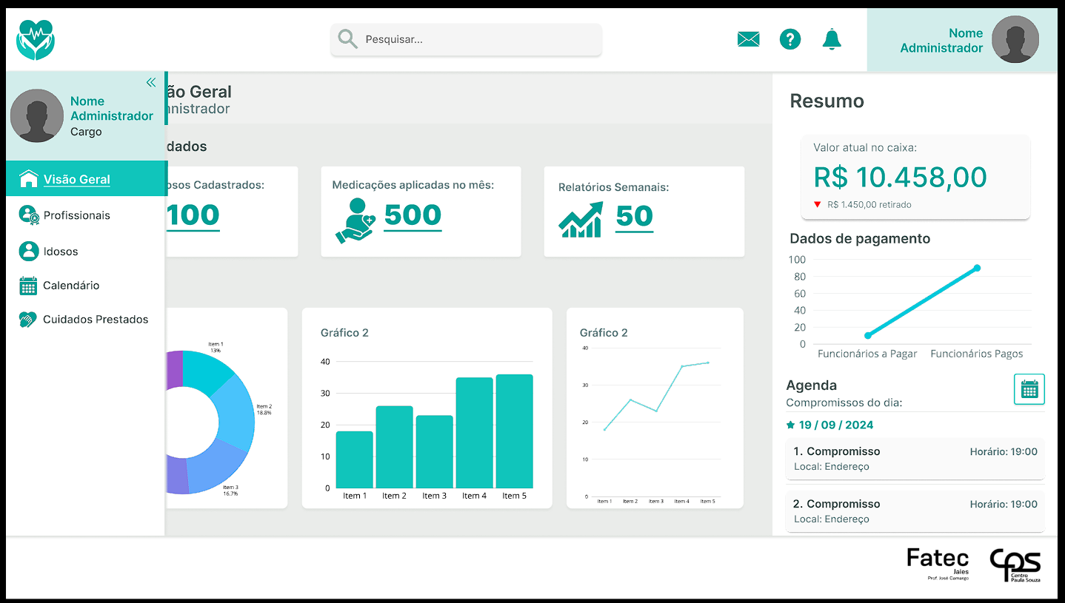

Foram concluídos os designs das seguintes telas do sistema: tela de abertura, tela de login, tela administrativa principal, calendário, além da implementação de um rodapé fixo e variações de componentes, como o menu lateral (sidebar). Essas telas foram desenvolvidas com foco na usabilidade e na identidade visual da plataforma, garantindo uma experiência intuitiva para o usuário.
No entanto, algumas funcionalidades importantes, como a adaptação da interface para dispositivos móveis, recursos de acessibilidade para daltônicos e interações mais complexas entre as páginas, ainda não foram implementadas. Essas características não foram priorizadas nesta sprint devido à limitação de tempo e ao foco nas funcionalidades essenciais para o lançamento inicial. A equipe reconhece a importância dessas melhorias e planeja abordá-las nas próximas iterações, visando oferecer uma experiência ainda mais completa e acessível a todos os usuários.
A intenção é garantir que, em futuras atualizações, o sistema não apenas mantenha sua eficiência, mas também se torne mais inclusivo e interativo, atendendo às necessidades de um público mais amplo.
Segue abaixo o link para o protótipo disponível no Figma:
https://www.figma.com/design/uqFdrGZQXTRTliGP0vaWwd/Design-SeniorCareManager?node-id=0-1&t=wDDu974LSiiLILAs-1

